深圳市环保科技集团股份有限公司

招 标 文 件
（服务类）

项目名称： | 龙岗分公司监控视频升级改造服务项目
招 标 人： | 深圳市环保科技集团股份有限公司

2026年8月

第一部分 项目须知
项目须知附表（一）
条款号 | 名称 | 编列内容
1 | 招标人 | 名称：深圳市环保科技集团股份有限公司  联系地址：深圳市宝安区松岗街道江边社区江畔路388号  联系人：黄工075583116870  请投标人提前咨询招标人，联系方式如上。
2 | 项目名称 | 龙岗分公司监控视频升级改造服务项目
2 | 项目编号 | shwt-2026060025FW
3 | 公告日期 | 详见招标公告
3 | 项目类别 | 服务类
3 | 招标方式 | 公开招标
3 | 资格审查方式 | 资格后审
4 | 招标文件  获取方式 | 从深圳阳光采购平台本项目公示页面下载附件。
5 | 投标人提出  质疑截止时间 | 详见招标公告
5 | 招标人澄清、修改、答疑截止时间 | 详见招标公告
6 | 投标截止时间 | 详见招标公告
6 | 开标时间 | 详见招标公告
6 | 投标文件方式 | 投标人自行将投标文件递交（或邮寄）至招标人指定地点，超过截止时间递交投标文件将不予接受（邮寄件以招标人签收时间为准）。
6 | 投标文件递交地点 | 深圳市宝安区松岗街道江边社区江畔路388号深圳市环保科技集团股份有限公司辅助工程楼二期综合部（如邮寄只接受顺丰速递）
6 | 开标地点 | 深圳市宝安区松岗街道江边社区江畔路388号
7 | 最高限价 | 本项目招标总控制价为不超过19万元。
8 | 评标方法 | 综合评估法
9 | 中标人数量 | 1家
10 | 签订合同时间 | 中标通知书发出之日起 30 日内。

项目须知前附表（二）
条款号 | 名称 | 编列内容
1 | 资金来源 | 企业自筹
2 | 招标范围 | 为了满足龙岗分公司日常安全防范管理需求，需对现有的视频监控系统进行升级改造，详见主要技术指标需求。
3 | 服务期 | 自合同签订之日起至30日历日
4 | 投标人资格要求 | 投标人必须是在中华人民共和国境内注册（不含港、澳、台地区）的独立法人资格或是具有独立承担民事责任能力的其它组织，须提供营业执照复印件（加盖公章）。
5 | 是否接受  联合体投标 | 不接受
6 | 踏勘现场 | 组织统一踏勘
7 | 投标货币 | 人民币
7 | 报价方式 | 投标方就招标范围内服务项目进行报价。投标报价应以人民币为结算单位（含税），投标报价包括：招标文件要求的所有工作内容而产生的一切费用。包括人工费、差旅费、材料费、税费等产项目所有相关费用。
8 | 招标公告 | - 深圳阳光采购平台（ygcg.szexgrp.com）
8 | 中标候选人公示 | - 深圳阳光采购平台（ygcg.szexgrp.com）
8 | 中标结果公告 | - 深圳阳光采购平台（ygcg.szexgrp.com）
9 | 其它

第二部分 项目需求

★第一节 商务要求
特别说明：商务需求条款的偏离选项规定为不可偏离或加“★”的为重要条款，若不满足其中任何一条不可偏离条款的投标将导致废标。
符合性要求
序号 | 需求名称 | 需求说明 | 偏离条件
1 | 投标人资质 | 1.投标方必须是在中华人民共和国境内注册并合法运作的独立法人机构，须提供营业执照复印件（加盖公章）。 | 不可偏离
2 | 报价及付款方式 | 1、本项目的最高限价为19万元，超过此限价的任何投标均作为非响应性投标而被拒绝。  2、投标方就招标范围内服务项目进行报价。投标报价应以人民币为结算单位（含税），投标报价包括：招标文件要求的所有工作内容而产生的一切费用，包括人工费、差旅费、材料费、税费等相关费用。 | 不可偏离
2 | 报价及付款方式 | 3、付款方式：  中标人按招标人要求完成项目内容，并通过招标人验收合格后招标人向中标人一次性支付全部款项，付款时中标人需开具符合要求的增值税专用发票，招标人见票后60日历日内付款。 | 不可偏离
3 | 违约责任 | 1中标人未按照本合同约定的时间完成项目全部内容并通过招标人验收的，如有违反，视为中标人根本违约，招标人有权解除本合同，并向招标人支付合同总价20%的违约金。  2如中标人服务作业未达到招标人质量要求，中标人须无条件进行返工、整改，整改以两次为限，整改后仍不能满足合同目的的，视为中标人根本违约，招标人有权解除本合同，并向招标人支付合同总价20%的违约金。  3因中标人原因导致未完成合同约定，视为中标人根本违约，招标人有权解除合同，并向招标人支付合同总价20%的违约金。  4在合同履行过程中，若造成物品损毁，将由中标人承担全部责任，并承担由此造成的全部经济损失。  5如中标人擅自终止合同，视为中标人根本违约，招标人有权解除合同，并向招标人支付合同总价20%的违约金。  3.6中标人违反了保密义务的，应赔偿由此给招标人造成的损失。  7若中标人未经招标人同意将合同项下的权利义务转委托（包含转包或者分包）给第三人的，视为中标人根本违约，招标人有权解除合同，应赔偿由此给招标人造成的损失，并向招标人支付合同总价20%的违约金。 | 不可偏离
4 | 合规性要求 | 1、中标方应保证合法用工，所有涉及中标方服务人员出现的劳务纠纷、福利待遇、死亡、伤残、意外、疾病、失业、违法违纪等一切责任，由中标方承担。  2、中标方需承诺按时发放员工工资福利，不发生恶意欠薪的情形。 | 不可偏离
5 | 响应时限 | 1、中标人在接到招标人进场通知后，需在至少3个日历日内给予响应，准备好人员，抵达现场。  2、其余服务项目按甲乙双方约定的时限完成工作及成果输出。 | 不可偏离
6 | 踏勘现场 | 投标人组织统一踏勘，投标人必须自行前往指定地点进行踏勘；招标人不能保证提供给投标人的相关资料的准确性及完整性，投标人应到项目现场踏勘以充分了解项目位置、地形地貌、周边环境、道路、管网、储存空间、装卸限制及其它任何足以影响报价的情况，任何因忽视或误解现场情况而导致的费用索赔或服务期延长申请不获批准。（投标文件需附上踏勘证明）  踏勘联系人：罗工，联系电话13632586415 | 不可偏离

投标人注意：以上要求中，标明“不可偏离”或加“★”的部分为投标方必须实质性响应的部分，投标方不可偏离，采购人有权不接受有实质性偏离的投标。投标人须完全响应以上加★号条款，否则将视为无效投标。

第二节 技术要求

一、项目概况
1、项目名称：龙岗分公司监控视频升级改造服务项目
2、项目概况：为了满足龙岗分公司日常安全防范管理需求，需对现有的视频监控系统进行升级改造，详见主要技术指标需求。

★二、招标内容

（一）背景
龙岗分公司现有视频监控系统自2015 年投入使用至今已逾 11年，当时摄像头信号均为模拟标清图像，使用同轴线缆作为传输模式，由于龙岗分公司现场环境恶劣，现同轴线缆因使用年限太长传输线路受损严重，虽经多次维护和修复，但图像效果已大大降低。根据现场勘查和实际使用了解，目前视频监控系统存在以下问题：
1.整个系统设备陈旧老化，具体表现在：监控室内原有监控系统中模拟信号监控，前后 端设备因使用年限太长、监视器成像模糊、设备老化、颜色发黄、许多摄像头镜头老化。
2.图像清晰度低，无法有效识别出监视图像内物体的目标及特征；
3.许多重要区域监控系统不能全覆盖，留有很多盲区。
4.前端设备多而杂，技术功能比较落后，后端设备通讯有延时等不稳定情况，无法实现系统日常高效的视频管理；
5.监控系统电源线、视频线路出现老化、氧化及腐蚀。因此在设备维护及保养上，造成了诸多的不便，整体视频故障率高，维护费用投入大；
6.视频故障异常需及时处理时，由于设备落后市场己很难找到同类相匹配的设备进行及时修复，导致维修的时效延长给视频管理方面造成困难；
7.监控录像储存时长不满足不少于90 天的法规要求。
为了满足龙岗分公司日常安全防范管理需求，需对现有的视频监控系统进行升级改造。
（二）监控改造需求分析
龙岗分公司对现有的监控设备进行升级改造，建立高清及完善的安防监控系统，实现对危废焚烧处置区域的各个生产区域实时监控范围内无监控盲区的全面覆盖的实时监控，防范安全事件的发生，满足相关法规要求。特提出以下升级整改需求：
1.建设一套清晰化、标准化、网络化的智能安防视频监控系统；
2.系统需组网灵活，满足后续设备扩充和功能的扩展；
3.对现有监控控制机房进行整改和提升；
4.改造监控系统能有效地保障龙岗分公司的日常安全防范管理。

根据现场的实际情况及使用需求，升级改造监控点位总计 56 个，其中400 万高清双光全彩半球网络摄像机 5 个，400 万高清双光全彩筒型网络摄像机 41 个，400 万双光补光防爆筒机9个，6 寸 400 万 25 倍 PoE 球机1个。新建监控支架根据现场实际情况定配，网络交换机根据现场实际情况配制。龙岗分公司现场安全监控改造，仅含主厂区区域。
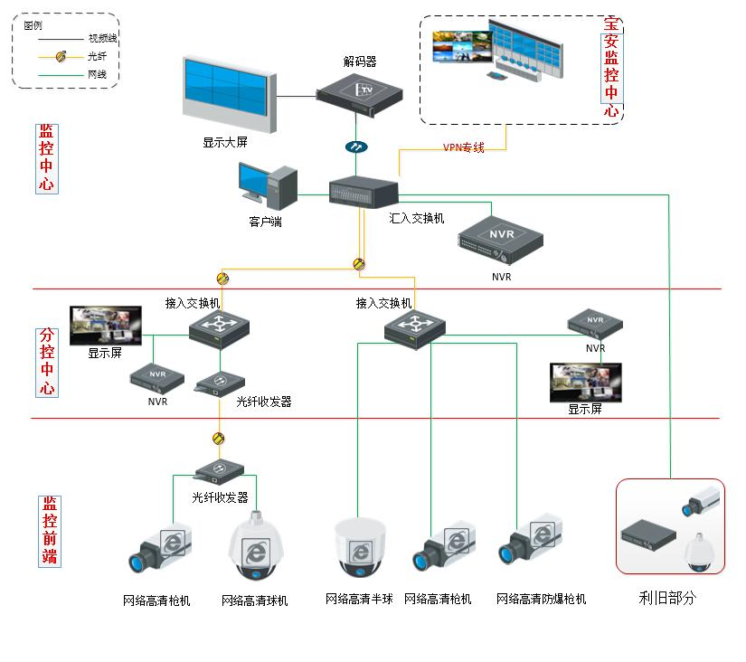

三、监控系统升级改造方案（主厂区）
改造主厂区视频监控56 个，二楼网络机房、行车室、主厂房、辅助楼区域、大门保安室及辅助楼办公区域网络信息点。

主厂区视频监控图：（视频监控共计 56个）

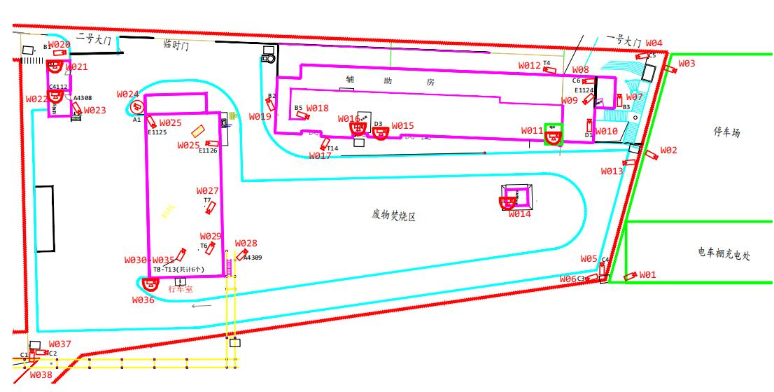

生产区监控网络布点统计表
序号 | 摄像头安装位置区域 | 数量 | 备注
1 | 电梯机房及轿箱 | 2 | 400 万 POE
2 | 停车场（电单车充电） | 2 | 400 万 POE
3 | 负一楼卷闸门内外 | 2 | 400 万 POE
4 | 旋转楼梯 | 1 | 400 万 POE
5 | 二楼中控室及监控机房 | 2 | 400 万 POE
6 | 辅助厂房楼顶（烟囱） | 1 | 400 万 POE
7 | 厂区四周（大门球机 1 台、 内外、临时门、磅房内外、四周  通道） | 11 | 400 万 POE
8 | 烟囱取样平台 | 1 | 400 万 POE
9 | 在线监测室 | 1 | 400 万 POE
10 | 料坑+进料斗+推杆+破碎机（9 防爆+2） | 11 | 400 万 POE
11 | 生产（汽包、捞渣机、回转窑） | 4 | 400 万 POE
12 | 维修机修车间、仪电车间（材料堆放区、作业区） | 4 | 400 万 POE
13 | 负一楼MCC配电房 | 2 | 400 万 POE
14 | 负一楼高压配电房 | 2 | 400 万 POE
15 | 锅炉卸灰区 | 1 | 400 万 POE
16 | 布袋飞灰卸灰区 | 2 | 400 万 POE
17 | 急冷塔喷枪平台 | 1 | 400 万 POE
18 | 急冷塔中部清灰平台 | 1 | 400 万 POE
19 | 窑尾清焦区域 | 1 | 400 万 POE
20 | 焚烧钢结构平台 | 4 | 400 万POE
21 | 总计 | 56

摄像头及相关设备材料统计表
项目 | 产品名称 | 参考品牌 | 参考型号 | 详细描述 | 单位 | 数量
1 | 监控系统主机 | 海康威视、大华股份、华为好望等一线品牌 | DS-8832N-R8 | 32 路 16 盘位 8K 监控主机 | 台 | 2
2 | 核心交换机 | 海康威视、大华股份、华为好望等一线品牌 | DS-3E3728TF-8G T16GF4XF-E | 三层安防核心交换机 | 台 | 1
3 | 监控硬盘 | 海康威视、大华股份、华为好望等一线品牌 | 10T | 监控级硬盘10T | 个 | 15
4 | 光模块 | 海康威视、大华股份、华为好望等一线品牌 | 千兆 | 双纤 SFP 光模块千兆 | 块 | 8
5 | 半球摄像机 | 海康威视、大华股份、华为好望等一线品牌 | DS-2CD1245V2-L A | 400 万高清双光全彩半球摄像机 | 套 | 5
6 | 筒型摄像机 | 海康威视、大华股份、华为好望等一线品牌 | DS-2CD1245-LA | 400 万高清双光全彩筒型摄像机 | 套 | 41
7 | 防爆筒机 | 海康威视、大华股份、华为好望等一线品牌 | DS-2XE3045FWD- CX (4mm) | 400 万铝合金双光补光防爆筒机 | 套 | 9
8 | 6 寸球机 | 海康威视、大华股份、华为好望等一线品牌 | DS-2DC6425DW-D E | 6 寸 400 万 25 倍 PoE 球机 | 套 | 1
9 | 接入交换机 | 海康威视、大华股份、华为好望等一线品牌 | DS-3E1518P-E | 16 口全千兆 POE 供电云管交换机 | 台 | 5
10 | 电梯网桥 | 海康威视、大华股份、华为好望等一线品牌 | DS-3WF-T200P-E /P | 电 梯 无 线 网 桥 200 米2.4GHz | 对 | 1
11 | 网线 | 海康威视、大华股份、华为好望等一线品牌 | 六类纯铜双绞线（满足现场需求） |  | 米 | 4600
12 | 线管 | 海康威视、大华股份、华为好望等一线品牌 | 20、25 PVC 线管、软管（满足现场需求） |  | 米 | 2300
13 | 镀锌线管 | 海康威视、大华股份、华为好望等一线品牌 | 25 国标镀锌线管（满足现场需求） |  | 米 | 700
14 | 防爆配件 | 海康威视、大华股份、华为好望等一线品牌 | 防爆接线箱、防爆接线盒、防爆挠性管、 |  | 批 | 1
15 | 摄像机支架 | 海康威视、大华股份、华为好望等一线品牌 | 不锈钢壁装、吊装支架（满足现场需求） |  | 个 | 40
16 | 设备箱 | 海康威视、大华股份、华为好望等一线品牌 | SUS304 不锈钢 |  | 个 | 5
17 | 现场安装施工等服务

升级完成后，基于龙岗分公司局域网网络和摄像机组成的远程视频图像监控系统，在区域内根据不同监控范围装备的各种网络摄像机，完成对前端地点图像采集后，通过网络线传输到一台视频主机或交换机上，完成音视频信号的数字化及编码压缩处理,然后传输到本地储存（满足录像储存不少于90天的法规要求）。利用局域网络传输音视频信号数据信息到传输到宝安监控中心。通过控制中心服务器上的“网络视频集中监控系统管理软件”进行远程实时监控及云台控制等，并上传图像至中控室、保安室等监控电视墙。

★三、保密和专利

1.由招标人收集的、开发的、整理的、复制的和准备的与本合同工作有关的所有资料在提供给中标人时，均被视为保密的，不得泄漏给除招标人或其指定的代表之外的任何个人、企业或公司，不管本合同因何种原因终止，本条款一直约束中标人。

2.中标人在履行合同过程中所获得或接触到的任何内部数据资料仅用于本合同之目的的实施，未经招标人同意，不得向第三方透露。

3.中标人实施项目的一切程序都应符合国家安全、保密的有关规定和标准。

4.中标人因本项目工作所形成的任何文件的知识产权全部属于招标人，未经招标人同意，中标人不得用于其他用途，不得擅自披露项目成果及相关材料。
投标人注意：以上要求中，标明“不可偏离”或加“★”的部分为投标方必须实质性响应的部分，投标方不可偏离，采购人有权不接受有实质性偏离的投标。投标人须完全响应以上加★号条款，否则将视为无效投标。
第三部分 评定标办法
本项目采用综合评估法，是指在满足招标文件实质性要求前提下，对通过符合性评审的投标人，按照招标文件规定的评审标准进行评审。综合得分第一的，推荐为中标候选人；第一得分相同的，按商务技术得分由高到低顺序排列。

一、符合性评审程序
1.评标小组根据招标文件的内容和标准，对所有投标人进行符合性评审。
2.符合性评审的对象是投标人提交的投标文件，评标小组只就投标文件中所载明的情况进行评审。
3.符合性评审的结果是“通过”或“不通过”，只有逐条通过《符合性评审表》所有评审标准的投标人方能进入下一阶段的评标，否则其投标将被废标。

4.符合性评审标准
序号 | 评审项目 | 评审标准及证明材料 | 评审标准
1 | 投标文件签署人 | 1.提供《法定代表人资格证明书》、《法人代表授权书》，参照第四部分附件1、附件2 格式；  2.核验投标文件签名。 | 通过/不通过
2 | 投标函 | 提供由法人代表或其书面授权人签署并加盖投标人公章的《投标函》，且投标函内容与招标文件要求一致。 | 通过/不通过
3 | 投标人资格 | 根据项目须知前附表（二）第4点要求提供相关材料 | 通过/不通过
4 | 标“★”条款实质性响应 | 投标人提供标“★”条款响应情况表，格式参照第五部分附件4。 | 通过/不通过

二、综合评审标准
综合评审包括商务标、技术标和价格标评审，具体评分标准如下：
（一）商务标（10分）
商务标  评分 | 投标人同类项目业绩 | 投标人自2024年1月1日至本项目投标截止时间（以合同签订时间为准），投标人具有类似信息化服务项目且单个合同金额在10万元（含）以上的业绩，每提供一项得2分，满分10分。  证明材料：  自项目公示之日起计算，提供业绩合同复印件或扫描件（必须）。且提供合同所供数量对应发票复印件、送货单/验收单复印件（如有）作为得分依据。评分中出现无证明资料或评委无法凭所提供资料判断是否得分的情况，一律作不得分处理。 | 10分
（二）技术标（15分）
技术标评分 | 投标人技术服务方案 | 根据投标人提供的技术服务方案中设备布局、设计、制造、及安装调试、售后等情况进行综合评审，优秀得7-10分，良好得 4-6分；一般得 0-3分。  证明材料：  投标人根据本项评审要素自拟相关方案内容。 | 10分
技术标评分 | 售后服务 | 承诺为投标人延长质保期服务时间。  评分依据：根据投标方提供的承诺函质保期服务时间由高到低排序，然后依次根据排名按第1名5分、第2名4分、第3名2分、其它0分。如出现相同的并列情况，并列家数占据排名数量，例如出现2家投标人并列第2，则第1名5分、第2名的2家均为4分、第4名0分……以此类推。  证明材料：  投标人根据本项评审要求自拟质保期及质保服务承诺书加盖公章，须包含本项内容且承诺明确。 | 5分
（三）价格标（75分）
评审项目 | 评分方法
投标报价 | 价格得分=（1-A×｜1-投标报价/Z｜）×M  备注：  1、以所有有效投标报价的算术平均值乘以97％为基准价  2、M=（价格评分项满分值），Z为本次招标最佳报价（即基准价）；  3、A为价格调整系数，当投标报价低于本次招标最佳报价（即基准价）时，A=1；当投标报价高于本次招标最佳报价时，取A=3；  4、计算分数时四舍五入取小数点后两位，当价格分＜0时，取0。

注：
1.本表评审要求的各项证明文件须编入投标文件。
2.表中要求提供相关证明文件的内容，投标文件中须明确加以说明并提供，未按要求提供相关文件或说明不清楚或评标小组无法凭所提供的材料判断是否得分的情况，一律作不得分处理。

第四部分 投标文件编制要求
一、投标文件封装要求
投标文件一式三份，正本一份，副本一份，电子版一份（盖章扫描件，提供U盘）。密封袋封面须注明项目名称，并在封面上留下联系方式（封面见附件五）
密封要求：用封条封住封口并在封条上加盖投标人公章。
二、投标文件包括如下材料（编制目录并标注页码，并加盖公章）
（一）资格审查文件
1.投标人营业执照；
2.投标人法定代表人资格证明书（附件1）；
3.投标人法人授权委托书（附件2）；
4.《投标函》（附件3）；
5.标“★”条款实质性响应表（附件4）。
以上资格审查文件（均须加盖公章）缺一不可，否则视为无效投标。
（二）商务标部分
详见第三部分商务标评分要求
（三）技术标部分
详见第三部分技术标评分要求
（四）价格标部分
1.投标报价一览表
三、投标文件要求
1.投标人编制投标文件应按照招标文件所规定的格式、内容逐项填写齐全。
2.投标人对招标人采购的服务只能提交一个投标报价。
3.投标文件应字迹清楚、内容齐全、表达清楚，不应有涂改增删处。如修改，修改处须有公司公章或被授权人签字。
4.有下列情况之一的，其投标文件无效：
4.1未按招标文件要求提供有效授权委托书的；
4.2未按招标文件要求签字或盖章的。

第五部分 附件
附件1：法定代表人资格证明书

法定代表人资格证明书

投标人名称：
单位性质：
地址：
成立时间： 年 月 日
经营期限：
（法定代表人姓名）现任 （投标人名称） （职务名称） 职务，为法定代表人。
特此证明。

投标人（签字及盖章）：
日期： 年 月 日
注：1.如为法定代表人参加本次投标活动时，则不需要填写“法定代表人授权委托书”。
2.附法定代表人身份证明。
（附法人身份证正面复印件）

附件2：法人授权委托书

法人授权委托书

本授权书声明：注册于____________的_________________________公司______________________（法人代表名称、职务）代表本公司授权_______________________________为本公司的合法代理人，就《龙岗分公司监控视频升级改造服务项目》招标文件的响应及合同的执行、完成、售后服务等，以本公司名义处理一切与之有关的事务。
本授权书于 年 月 日签字生效，特此声明。
投标人（单位公章）： 法人代表签字： 被授权人签字：
（附被授权人身份证背面复印件）

附件3
投 标 函
致深圳市环保科技集团股份有限公司：
根据贵方“龙岗分公司监控视频升级改造服务项目”的招标公告（项目编号：shwt-2026060025FW），签字代表 （全名）经正式授权并代表投标人（投标人名称）提交投标文件正本、副本各一份，U盘一个。
据此函，签字代表宣布同意如下：
1.投标人已详细审查全部“招标文件”，包括修改文件（如有的话）以及全部参考资料和有关附件，已经了解我方对于招标文件、采购过程、采购结果有依法进行询问、质疑、投诉的权利及相关渠道和要求。
2.投标人在投标之前已经与贵方进行了充分的沟通，完全理解并接受招标文件的各项规定和要求，对招标文件的合理性、合法性不再有异议。
3.本投标有效期自开标日起 60个日历日。
4.如中标，本投标文件至本项目合同履行完毕止均保持有效，本投标人将按“招标文件”及政府采购法律法规的规定履行合同责任和义务。
5.投标人同意按照贵方要求提供与投标有关的一切数据或资料。

授权代表签字：___________

授权代表电话：___________

投标人（盖章）：

日期： 年 月 日

附件4

标“★”条款实质性响应表

序号 | 商务需求 | 投标人是否完全响应
1 | 投标人资质
2 | 报价及付款方式
3 | 违约责任
4 | 合规性要求
5 | 响应时限
6 | 踏勘证明
7 | 招标内容
8 | 保密和专利

授权代表签字：___________
投标人（盖章）：
日期： 年 月 日

附件5

投标一览表

项目名称：

项目编号：

项目 | 产品名称 | 所供品牌 | 所供型号 | 详细描述 | 单位 | 数量 | 单价 | 总价
1 | 监控系统主机 | （自填） | （自填） | 32 路 16 盘位 8K 监控主机 | 台 | 2
2 | 核心交换机 | （自填） | （自填） | 三层安防核心交换机 | 台 | 1
3 | 监控硬盘 | （自填） | （自填） | 监控级硬盘10T | 个 | 15
4 | 光模块 | （自填） | （自填） | 双纤 SFP 光模块千兆 | 块 | 8
5 | 半球摄像机 | （自填） | （自填） | 400 万高清双光全彩半球摄像机 | 套 | 5
6 | 筒型摄像机 | （自填） | （自填） | 400 万高清双光全彩筒型摄像机 | 套 | 41
7 | 防爆筒机 | （自填） | （自填） | 400 万铝合金双光补光防爆筒机 | 套 | 9
8 | 6 寸球机 | （自填） | （自填） | 6 寸 400 万 25 倍 PoE 球机 | 套 | 1
9 | 接入交换机 | （自填） | （自填） | 16 口全千兆 POE 供电云管交换机 | 台 | 5
10 | 电梯网桥 | （自填） | （自填） | 电 梯 无 线 网 桥 200 米2.4GHz | 对 | 1
11 | 网线 | （自填） | 六类纯铜双绞线（满足现场需求） |  | 米 | 4600
12 | 线管 | （自填） | 20、25 PVC 线管、软管（满足现场需求） |  | 米 | 2300
13 | 镀锌线管 | （自填） | 25 国标镀锌线管（满足现场需求） |  | 米 | 700
14 | 防爆配件 | （自填） | 防爆接线箱、防爆接线盒、防爆挠性管、 |  | 批 | 1
15 | 摄像机支架 | （自填） | 不锈钢壁装、吊装支架（满足现场需求） |  | 个 | 40
合计
备注：
- 投标方就招标范围内安全风险评估项目进行报价。投标报价应以人民币为结算单位（含税），投标报价包括：招标文件要求的所有工作内容而产生的一切费用。包括人工、差旅费、现场安装施工等服务费、税费、路费等产生的费用。
2、该项目不含税价格为 元。

授权代表签字：___________
投标人（盖章）：
日期： 年 月 日

附件6：投标文件外包装封面信息模板

项目名称：龙岗分公司监控视频升级改造服务项目
项目编号：shwt-2026060025FW

授权代表联系方式：
姓名：
电话：

投标人全称：

在2026年 月 日 （北京时间）之前不得启封

